ACTIVIDAD Nº 9:Ordenación de conjuntos desordenados

OBJETIVO | Ordenar conjuntos desordenados.
MATERIALES | - -Cubitos encajables  - Tarjetas de números.  - Platos con diferentes cantidades de pompones  - Distintas cantidades de rotuladores
DESARROLLO | En esta actividad iremos complicando la tarea a realizar por el alumnado.  Colocamos en el corcho la resta numérica del 1 al 9.Distribuimos por el corcho los diferentes conjuntos y a continuación se pide al alumnado que busque una determinada cantidad y la coloque en el lugar que corresponde en la resta numérica.  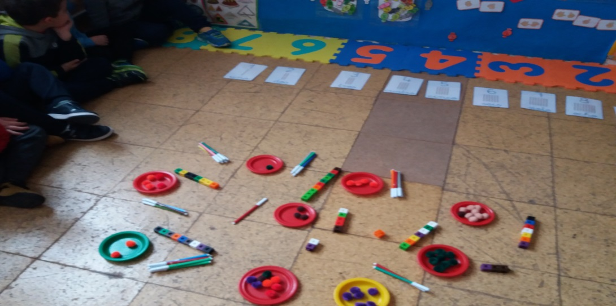  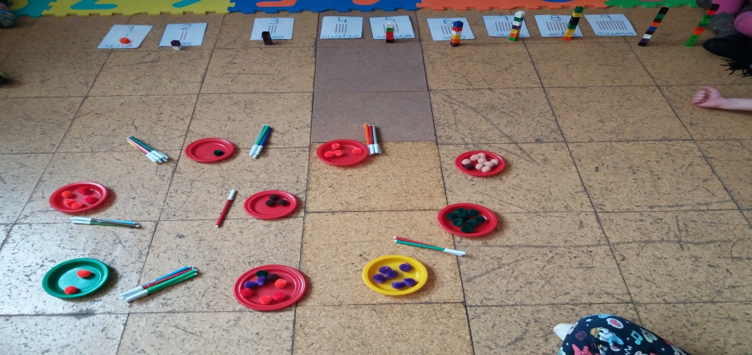  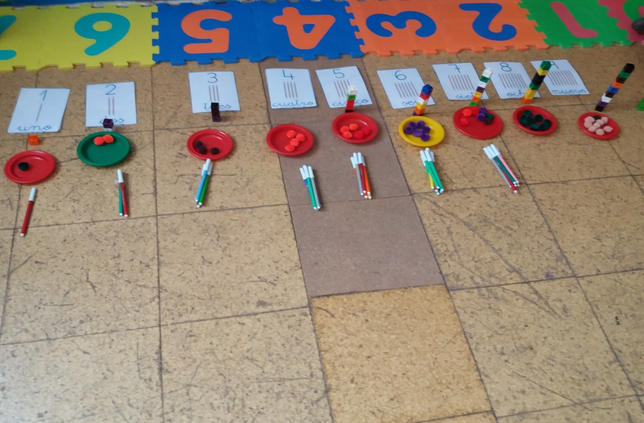
ADAPTACIONES | Esta actividad se puede hacer utilizando otros materiales, como pueden ser tarjetas con objetos o puntos, cartas de baraja…  Se puede complicar usando más números o eliminando el apoyo de la resta numérica.
EVALUACIÓN | El alumnado es capaz de ordenar conjuntos con diferencias perceptibles.  El alumnado ordena conjuntos sin diferencias perceptibles, pero con ayuda de la resta numérica.

